沪胶短期震荡回调，下周或震荡下行
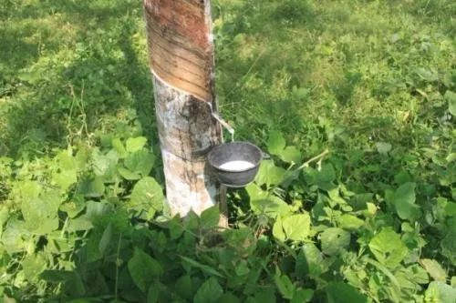
本周橡胶走势相对平稳，周初冲高回落后缓慢下行。由于近期国内外仍处于割胶旺季，供应量处于逐步增加的状况。十一国庆邻近， 9月底受环保因素影响，山东地区开工率或有所下滑，目前生产企业库存平稳，贸易商库存偏高。上期所的仓单和库存不但没有下行而且还在不断上涨，近期看对价格走势仍有比较明显的压制。
泰国是世界第一大橡胶出口国。据悉，泰国共与各个国家签署13份自由贸易协议，促进泰国橡胶出口。现在有16个自由贸易区，包括东盟9国、中国香港、日本、韩国、澳大利亚、新西兰、智利、秘鲁均已取消进口泰国橡胶关税，这将有利于泰国橡胶的出口，更好的促进橡胶贸易的发展。
据外电9月13日消息，科特迪瓦1-7月出口天然橡胶435280吨，较上年同期增加12%。科特迪瓦是非洲重要的天然橡胶生产国之一。近些年该国天胶出口量增加，导致越来越多的农户转向收入更加稳定的橡胶。科特迪瓦是除东南亚以外的另一橡胶供应国。若非洲地区橡胶产量和出口量稳步增长，将对橡胶价格产生深远影响。
开工率方面：
截至2019年9月13日，山东地区轮胎企业全钢胎开工负荷为71.81%，较上期走高0.15个百分点，较去年同期走高1.76个百分点。国内轮胎企业半钢胎开工负荷为67.11%，较上期走高0.20个百分点，较去年同期走高3.85个百分点。开工高位为放假降开工率准备。轮胎厂库存正常，经销商库存偏高。
库存方面：
截至2019年9月13日，上期所天然橡胶库存471956（5127）吨，仓单427400（5210）吨。
操作建议:
短期看橡胶国内外仍处于割胶旺季，目前东南亚天气相对较好，短期产胶量或有所增长，国内邻近十一国庆长假，由于环保压力，月底生产企业排产可能会偏弱，上期所库存相对偏高。短期可能会震荡回落。下周关注12260-11120区间波动。观望为主。第四季度重点关注东南亚的天气状况和汽车生产企业的产销状况。
免责声明：本研究报告由金鹏经济研究所提供，其中观点仅代表分析师个人观点，出现的价位及操作建议仅体现分析师个人分析思路，分析师力求报告内容所述信息的可靠、准确及完整，但不保证报告所述信息及结论的准确性。本报告所提出的观点、结论和建议仅供投资者参考，不能当然作为投资研究决策的依据，也不能成为本公司承担明示或暗示的道义或法律责任的依据。

​

